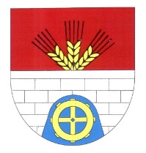
OLDŘIŠSKÝ
ZPRAVODAJ 12/2018
Periodický tisk územního samosprávného celku * ročník 2018

Vážení spoluobčané,
dovolte mi, abych Vám na tomto místě popřál jménem svým i jménem všech spolupracovníků veselé a pohodové prožití vánočních svátků a hodně zdraví a štěstí v nastávajícím roce 2019.
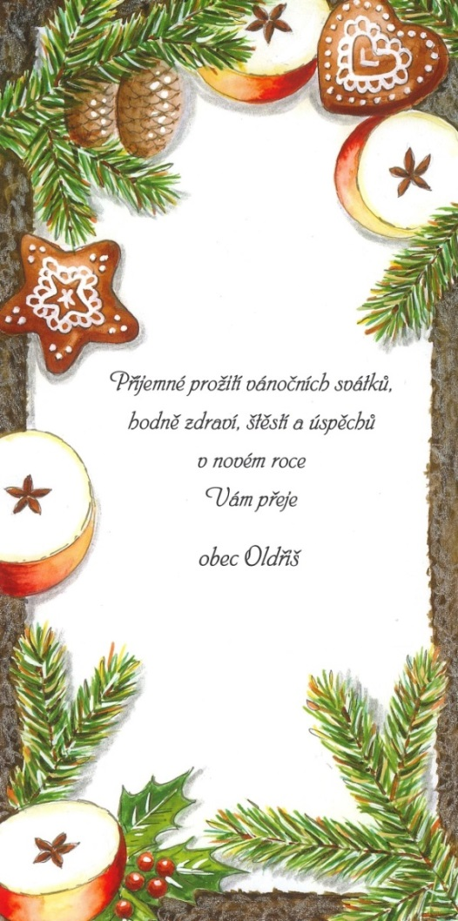
Zároveň bych chtěl poděkovat všem, kteří se v uplynulém roce aktivně podíleli na rozvoji a fungování obce, kultury i sportu a popřál jim i do dalšího období dostatek energie a úspěchů. M. Serafin
Tříkrálová sbírka v roce 2019
Tradiční Tříkrálová sbírka se v naší obci uskuteční v sobotu
5.ledna 2019.

Zpívání u stromečku
Nezapomeňte přijít 23. prosince v 18.00 hodin k obecnímu úřadu, kde si společně v předvečer svátečních dní zazpíváme koledy a naladíme se na vánoční čas. Zahřívací nápoje pro děti i dospělé budou nachystány. Připomínáme i prskavky, aby ten letošní rozsvícený prskavkový řetěz byl ještě delší, než ten loňský. Těšíme se na všechny.

Oldřišský betlém
Oldřišský betlém se v tomto roce rozrostl o další postavy -
Tři krále a anděla nad jesličkami. Zásluhu na tom má opět pan Karel Ševčík, kterému za to moc děkujeme a těšíme se na další postavičky.

Nabídka pozemků
Obec Oldřiš nabízí k prodeji pozemky v k.ú. Oldřiš u Poličky:
Pozemkovou parcelu č. 2664 – výměra 1226 m²
Pozemkovou parcelu č. 1732/3 – výměra 1425 m²
Pozemkovou parcelu č. 1635/1 – výměra 1955 m²
Pozemkovou parcelu č. 1635/3 – výměra 1228 m²
Pozemkovou parcelu č. 1635/5 – výměra 1321 m²
Pozemkovou parcelu č. 1636/2 – výměra 1329 m²
Pozemky jsou v lokalitě za obecním úřadem a jsou určeny k výstavbě rodinných domů. Cena za m² je stanovena ve výši 200,- Kč + náklady na připojení k distribuční soustavě elektrického vedení. Více informací k pozemkům zájemci obdrží v kanceláři starosty OÚ Oldřiš.
------------------------------------------------------------------------------------------------------------------------------------
Obecní úřad bude ve dnech 27.12, 28.12. a 31.12.2018 uzavřen z důvodu dovolené.
PAPÍR |  | PLASTY |  | nebezpečný | Velkoob. | popelnice
kontejnery |  | kontejnery | pytle
2.1. |  | 8.1. | 8.1. |  |  | 31.12.
15.1. |  | 22.1. |  |  |  | 14.1.
29.1. |  | 5.2. | 5.2. |  |  | 28.1.
12.2. |  | 19.2. |  |  |  | 11.2.
27.2. |  | 5.3. | 5.3. |  |  | 25.2.
12.3. |  | 19.3. |  |  |  | 11.3.
26.3. |  | 2.4. | 2.4. |  |  | 25.3.
9.4. |  | 16.4. |  |  |  | 8.4.
23.4. |  | 30.4. | 30.4. |  |  | 22.4.
7.5. |  | 14.5. |  | 18.5. | 18.5. | 6.5.
21.5. |  | 28.5. | 28.5. |  |  | 20.5.
4.6. |  | 11.6. |  |  |  | 3.6.
18.6. |  | 25.6. |  |  |  | 17.6.
2.7. |  | 9.7. | 9.7. |  |  | 1.7.
16.7. |  | 23.7. |  |  |  | 15.7.
30.7. |  | 6.8. | 6.8. |  |  | 29.7.
13.8. |  | 20.8. |  |  |  | 12.8.
27.8. |  | 3.9. | 3.9. |  |  | 26.8.
10.9. |  | 17.9. |  |  |  | 9.9.
24.9. |  | 1.10. | 1.10. |  |  | 23.9.
8.10. |  | 15.10. |  | 12.10. | 12.10 | 7.10.
22.10. |  | 29.10. | 29.10. |  |  | 21.10.
5.11. |  | 12.11. |  |  |  | 4.11.
19.11. |  | 26.11. | 26.11. |  |  | 18.11.
3.12. |  | 10.12. |  |  |  | 2.12.
17.12. |  | 24.12. |  |  |  | 16.12.
 |  |  |  |  |  | 30.12.
Svozy odpadů o svátcích a v roce 2019
Z provozních důvodů je Liko Svitavy a.s. nuceno změnit termín odvozu popelnic v roce 2019 v obci.

Změna se týká přesunu svozu z lichého úterý na liché pondělí. Jelikož svoz vychází na svátek 1.1. 2019 (liché úterý) bude proveden již 31.12.2018.
Dále pak bude pravidelný svoz každé liché pondělí tj. 14.1.,28.1.,11.2. atd (tabulka).

Svoz odpadu na Babce v roce 2019 zůstane zachován tj. každé sudé pondělí. Výjimečně bude změna termínu z pravidelného svozu pondělí 24.12.2018 již na pátek 21.12.2018.

Odpadové hospodářství v obci v roce 2018
Výdaje obce za likvidaci odpadů v roce 2018:
416 824,-K za svoz TKO, 6897,- Kč za svoz bioodpadu, 3057,- za svoz nebezpečných odpadů.

Příjmy obce v oblasti odpadů v roce 2018:
112 203,- Kč odměna za tříděný odpad od EKO-KOMu (příjem je za období 4. Q/2017- 3. Q/ 2018),
800,- Kč za umístění kontejneru na textil v obci, 7493,- Kč za sběr starého železa. Poplatky za TKO vybrané od občanů 384 409,- Kč.

Představenstvo společnosti LIKO SVITAVY a.s. na svém zasedání schválilo výši poplatku na rok 2019 za svoz a odstranění odpadů, za svoz a odstranění nebezpečných odpadů, za zajištění separovaného odpadu a zpětného odběru vyřazeného elektrozařízení ve výši 684,- Kč vč. 15% DPH za občana a rok (z původní výše 624,- Kč). Poplatek pro obec nebyl zvyšován od roku 2016.
Příští rok obec tedy zaplatí víc za svoz odpadů, poplatek od občanů se nebude na rok 2019 zvyšovat a bude ponechán na částce 550,- Kč/osoba a rok. Důvodem je odměna za tříděný odpad od společnosti EKO-KOM, která vyrovnává poměr příjmů a výdajů za likvidaci TKO. Záleží však jen na nás – na občanech zda a jak třídíme odpad. Od množství vytříděného dopadu je závislá výše odměny a tudíž i výše místního poplatku za provoz systému shromažďování, sběru, přepravy, třídění, využívání a odstraňování komunálních odpadů.
Třiďme odpad, má to smysl.

Tabulka znázorňuje svozy v roce 2019
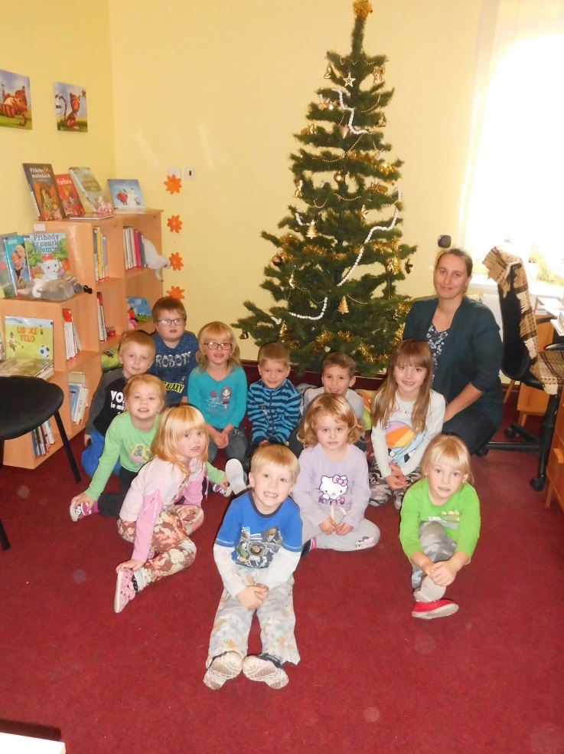
Mateřská škola …
Zprávičky z naší mateřské
školičky… měsíc listopad
Na blížící se zimu nás nádherně naladila a připravila pohádka „Bílé přání“, kterou k nám do školky přijelo zahrát divadlo JÓJO. Tentokrát s sebou přivezlo řadu kouzelných bytostí. S bábou Fujavicí jsme si zopakovali, jak a kde se chystají zvířátka k zimnímu spánku. S bábou Mrazivkou jsme již netrpělivě vyhlíželi bílého koně, který se záhadně ztratil. Naštěstí se nám podařilo záhadu vyřešit a skřítky Lumpajzníky z řádu Přízemníků pařezových přesvědčit, že bílá je prima a zimní čas, že je na pohádkové sněhové řádění jako stvořený.
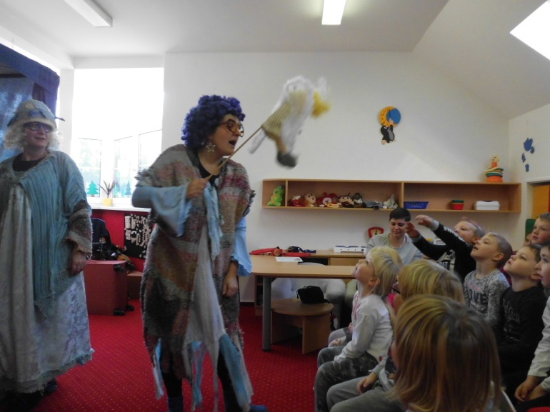
Druhou polovinou tohoto měsíce nás provázely pohádky a pohádkově-předvánoční byla i naše návštěva místní knihovny. Zde už byl nastrojen stromeček, pod kterým na děti čekaly nové knížky. Ty si je pečlivě prohlédly a několik příběhů jsme si společně i přečetli. Dále jsme si zahráli pohádkové pexeso a pár knížek jsme si půjčili do školky na čtení před odpočinkem.
Koncem měsíce jsme ještě zavítali do Centra Bohuslava Martinů v Poličce na výstavu dřevěných a mechanických betlémů. Děti si prohlédly betlémy staré i nové, klasické i moderní, přírodní i malované, vyrobené z různých druhů dřeva. Největší obdiv však patřil těm mechanickým, hlavně pak jednoduchým strojkům, pomocí kterých děti sami rozhýbávali nejrůznější postavičky. Na závěr si děti vyrobily andělíčka, který jim udělal velkou radost.
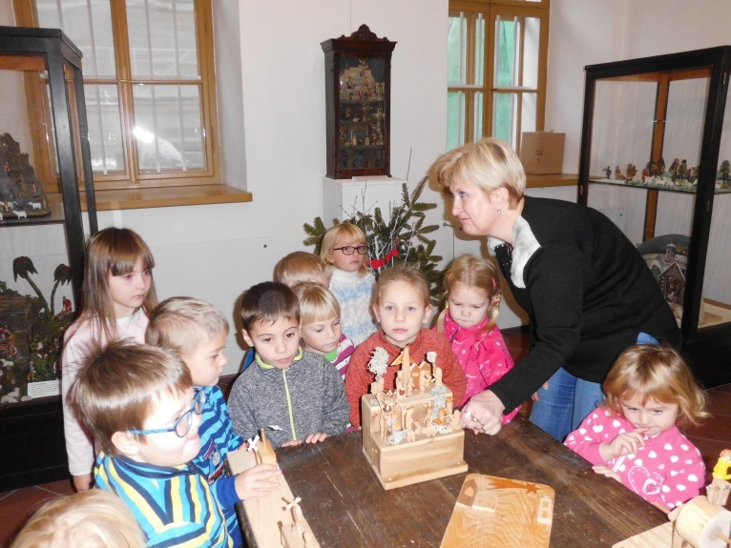
Foto a text: Lenka Mičková, učitelka MŠ

Knihovna ….
Knihovna Oldřiš děkuje za přízeň všem svým čtenářům a návštěvníkům knihovny v tomto roce a přeje příjemné prožití vánočních svátků.
V příštím roce se můžete, milí čtenáři, těšit nejen na nové knižní tituly, které jsou pro vás připravené, ale i na nové osvětlení knihovny. Konečně uvidíte i na ty nejzapadlejší tituly, které se schovávají na koncích polic v knihovně.
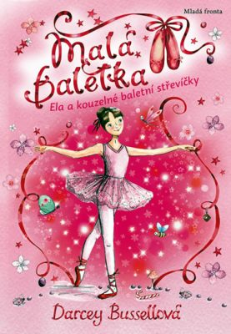
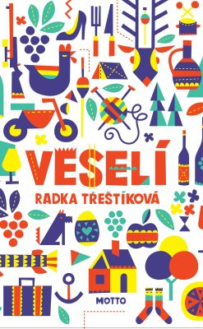
Pokud Vám Ježíšek nepřinese žádnou knihu – přijďte si vybrat do naší knihovny – zde je malá ochutnávka nových titulů:

…a mnoho dalších krásných knížek. Pokud budete potřebovat knížky dovézt z důvodu nemoci nebo nepřízně počasí, stačí zavolat na telefon 702/120 281. Knihovnice
-------------------------------------------------------------------------------------------------------------------------------------
Kaple sv. Františka - Díl 1.
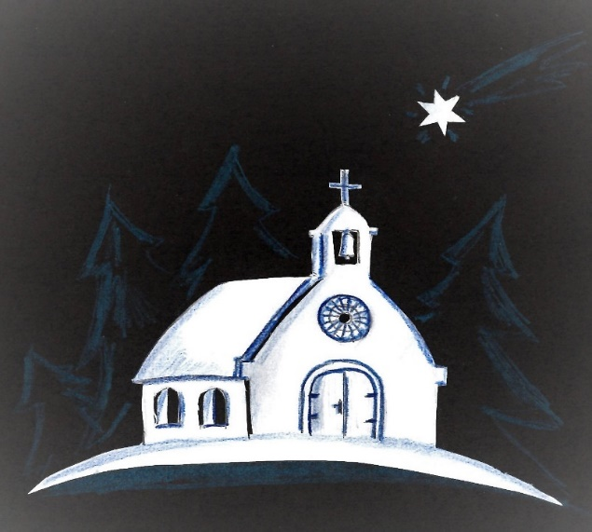
Plán připravit projektovou dokumentaci se nám v současné době daří plnit. Rádi bychom vše stihli do jara, kdy bychom spolu s vámi stavbu započali.
Čas Vánoc je spojený také se svatým Františkem, kterému kaple bude zasvěcena. Tradice stavění jesliček pochází právě od svatého Františka z Assisi. Na kopci nedaleko vesnice Greccio vytvořil první živé jesle, aby lidem ukázal skutečnost, do které se narodil Ježíš. Zima, zápach zvířat, tvrdé jesle, sláma – to všechno promlouvalo k lidem mnohem důrazněji, než pouhé vyprávění o této události. Možná poprvé v životě si začali uvědomovat, v jakých nesnázích se novorozený Ježíš ocitl, když mu chybělo vše potřebné.
Vánoční čas je časem obdarování a vzájemného porozumění. Dovolili bychom si vás požádat o projevení štědrosti i v roce příštím, kdy se budeme snažit dostát všem závazkům plynoucím ze stavby vaší nové kaple. Prosíme vás o podporu nejen finanční, ale i materiální, nebo případnou pomoc s prací.
S přáním radostných Vánoc
Jindřiška a František Kučerovi
---------------------------------------------------------------------------------------------------------------------------------------------------------------------

Zveme Vás do Kraje Smetany a Martinů – leden 2019

Bystré
25. 1. 2019 - Hasičský ples
od 20:00 hod. v Sokolovně. K tanci a poslechu zahraje skupina Prorock, zajištěno je občerstvení a bohatá tombola.

Dolní Újezd
5. 1. 2019 - Tříkrálový farní ples
V sokolovně, hraje COMBO 2, vstupné 80 Kč.
12. 1. 2019 - Sokolský ples
V sokolovně od 19:30 hraje VEPŘO - KNEDLO - ZELO, vstupné 100 Kč.

Litomyšl
17. 1. 2019 - Na stojáka live
od 20:00, Hostinec U Černého orla, Litomyšl
Jakub Žáček, Petr "Nasty" Cerha, Dominik Heřman Lev, Vstupné 230 Kč (předprodej v IC Litomyšl)
18. 1. 2019 - Vojta Violinist - koncert
od 20:00, El lamíno café, Litomyšl
magická fúze hudebních nástrojů ze tří kontinentů
Vstupné 180 Kč (předprodej v IC Litomyšl)
26. 1. 2019 - 5. ples Akademie českého veteránismu
od 19:00, Smetanův dům, Litomyšl
Hraje Lucky Band z Hradce Králové, předtančení, módní přehlídky a půlnoční vystoupení, tombola.
Vstupné 300 Kč (předprodej na www.veteranklublitomysl.cz)

Lubná
19. 1. 2019 - ples KDU-ČSL – hraje Combo 2, myslivecká kuchyně
26. 1. 2019 - ples TJ Sebranice

Polička
5. 1. 2019 - Živý betlém
9:00 - Palackého nám.
Pojďte s námi do betléma a s pastýři, darovníky i mudrci se v živém betlému pokloňme právě narozenému dítěti položenému do jeslí. Živý betlém připravili lidé z poličské římskokatolické farnosti spolu s Oblastní charitou Polička a pěknou řádkou dalších dobrovolníků.
16. 1. 2019 - Jakub Smolík & kapela
Tylův dům v Poličce od 19:00 hod.
19.1.2019 - Jazzové setkání Martin Brunner /flétny/ a Jaroslav Šindler /kytara/
Od 20:00 v Divadelním klub Polička

Sebranice
11. 1. 2019 – Farní ples
od 20.00 hod. v kulturním domě, hudba: MIX mini. Těšit se můžete na tradiční předtančení
26. 1. 2019 – Dětský ples v cirkuse
od 16.00 do 19.00 hod. v kulturním domě. Akce je pořádána SKM Sebranice. Děti se mohou těšit na bohatou tombolu, zábavné hry a soutěže v průběhu plesu, malování na obličej, občerstvení, taneční vystoupeni a mnoho dalšího.

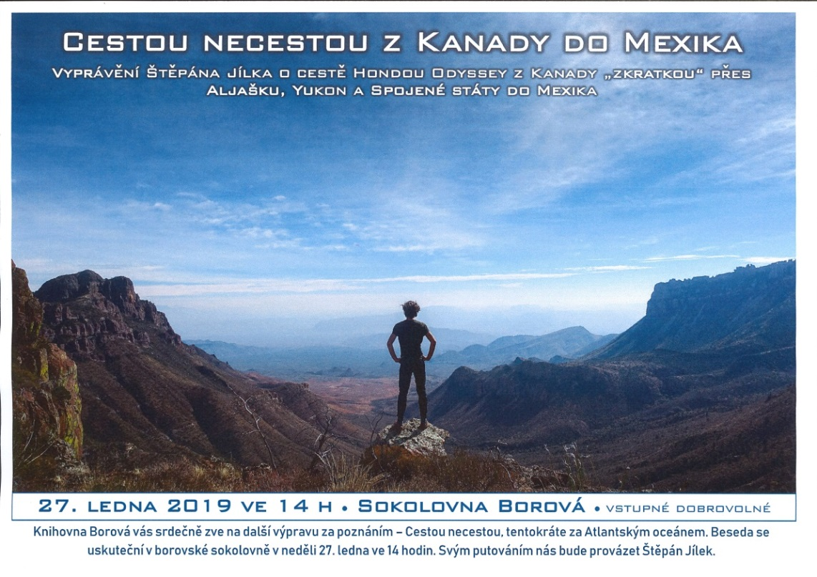

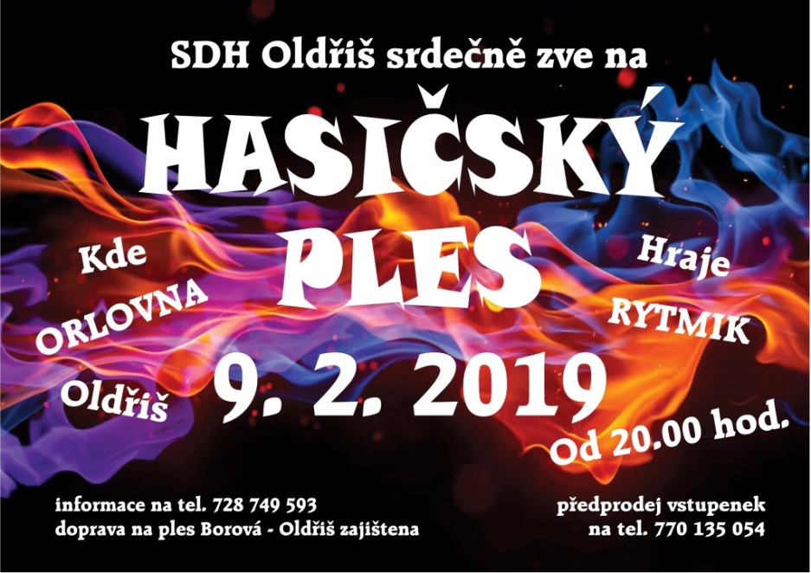
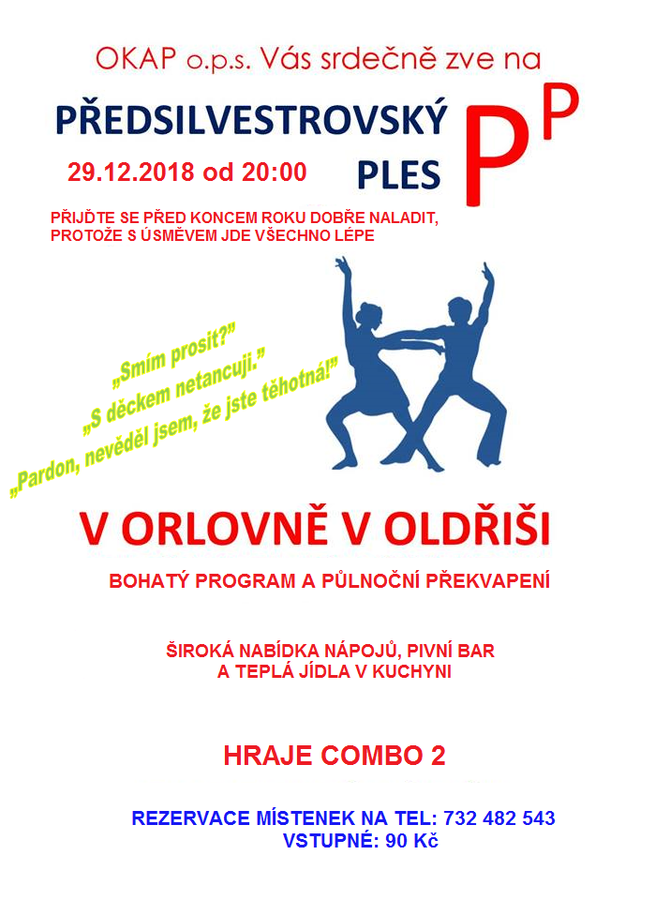

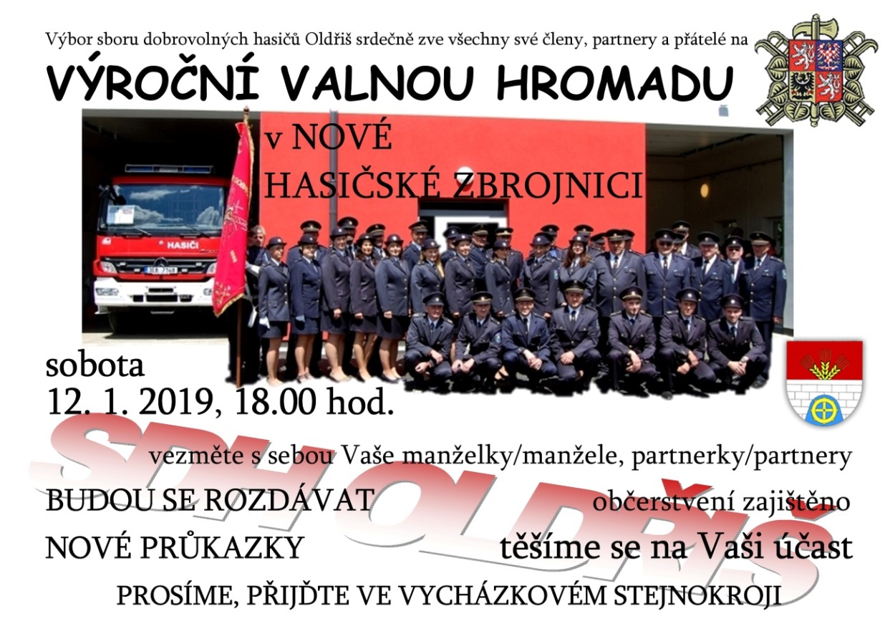

----------------------------------------------------------------------------------------------------------------------------------------------------------------------------------------------------
Informace k vydávání Zpravodaje: OLDŘIŠSKÝ ZPRAVODAJ je periodický tisk územního samosprávného celku. Zpravodaj vydává Obec Oldřiš, Oldřiš 132, tel.: 461 747 117, vychází 1x měsíčně bezplatně v nákladu 280 výtisků. www.oldris.cz . Povoleno Ministerstvem kultury ČR pod evidenčním číslem MK ČR E 22726. Do Zpravodaje může svými příspěvky přispívat každý, kdo má zájem. Příspěvky neprochází redakční jazykovou úpravou, pisatel bude pod svým článkem vždy jmenován. Podepsané příspěvky vyjadřují názory pisatelů a nemusí být totožné s názorem vydavatele. Příspěvky zasílejte mailem na adresu: ucetni.oldris@email.cz . Uzávěrka je vždy 20. den v měsíci.

